**Жизненный цикл тестирования**

Следуя общей логике итеративности, превалирующей во всех современных моделях разработки ПО, жизненный цикл тестирования также выражается замкнутой последовательностью действий (Рис. 1.1.).

Важно понимать, что длина такой итерации (и, соответственно, степень подробности каждой стадии) может варьироваться в широчайшем диапазоне — от единиц часов до десятков месяцев. Как правило, если речь идёт о длительном промежутке времени, он разбивается на множество относительно коротких итераций, но сам при этом «тяготеет» к той или иной стадии в каждый момент времени (например, в начале проекта больше планирования, в конце — больше отчётности).

Также ещё раз стоит подчеркнуть, что приведённая схема — не догма, но общая суть и ключевые принципы остаются неизменными. Их и рассмотрим.

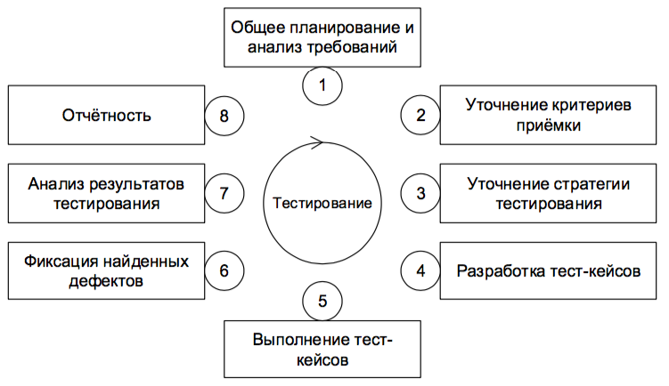

Рис. 1.1. Жизненный цикл тестирования

**Стадия 1** (общее планирование и анализ требований) объективно необходима, как минимум, для того, чтобы иметь ответ на такие вопросы, как: что нам предстоит тестировать; как много будет работы; какие есть сложности; всё ли необходимое у нас есть и т.п. Как правило, получить ответы на эти вопросы невозможно без анализа требований, т.к. именно требования являются первичным источником ответов.

**Стадия 2** (уточнение критериев приёмки) позволяет сформулировать или уточнить метрики и признаки возможности или необходимости начала тестирования, приостановки и возобновления тестирования, завершения или прекращения тестирования.

**Стадия 3** (уточнение стратегии тестирования) представляет собой ещё одно обращение к планированию, но уже на локальном уровне: рассматриваются и уточняются те части стратегии тестирования, которые актуальны для текущей итерации.

**Стадия 4** (разработка тест-кейсов) посвящена разработке, пересмотру, уточнению, доработке, переработке и прочим действиям с тест-кейсами, наборами тест-кейсов, тестовыми сценариями и иными артефактами, которые будут использоваться при непосредственном выполнении тестирования.

**Стадия 5**(выполнение тест-кейсов) и **стадия 6** (фиксация найденных дефектов) тесно связаны между собой и фактически выполняются параллельно: дефекты фиксируются сразу по факту их обнаружения в процессе выполнения тест-кейсов. Однако зачастую после выполнения всех тест-кейсов и написания всех отчётов о найденных дефектах проводится явно выделенная стадия уточнения, на которой все отчёты о дефектах рассматриваются повторно с целью формирования единого понимания проблемы и уточнения таких характеристик дефекта, как важность и срочность.

**Стадия 7**(анализ результатов тестирования) и **стадия 8**(отчётность) также тесно связаны между собой и выполняются практически параллельно. Формулируемые на стадии анализа результатов выводы напрямую зависят от плана тестирования, критериев приёмки и уточнённой стратегии, полученных на стадиях 1, 2 и 3. Полученные выводы оформляются на стадии 8 и служат основой для стадий 1, 2 и 3 следующей итерации тестирования. Таким образом, цикл замыкается.